Знать предыдущую лекцию, повторить свойства логарифмов, свойства логарифмической функции. Параграф 15-18, страницы 90-103 учебник Ш.А. Алимов «Алгебра и начала математического анализа»
ВЫПОЛНИТЬ ЗАДАНИЕ: кратко законспектировать лекцию, разобрать решенные примеры, решить номера
- страница 92 №276;
- страница 92 №277;
- страница 95 №290

ВЫПОЛНЕННОЕ ДОМАШНЕЕ ЗАДАНИЕ ОТСЫЛАТЬ НА МОЮ ПОЧТУ
В ВИДЕ ФОТОГРАФИИ:
furkalo25@yandex.ua
СРОКИ ВЫПОЛНЕНИЕ ЗАДАНИЕ 06.10.2020 ДО 10:00

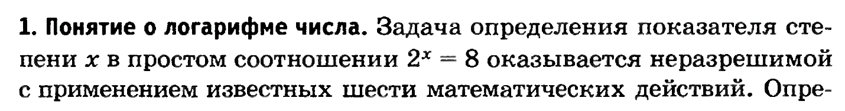
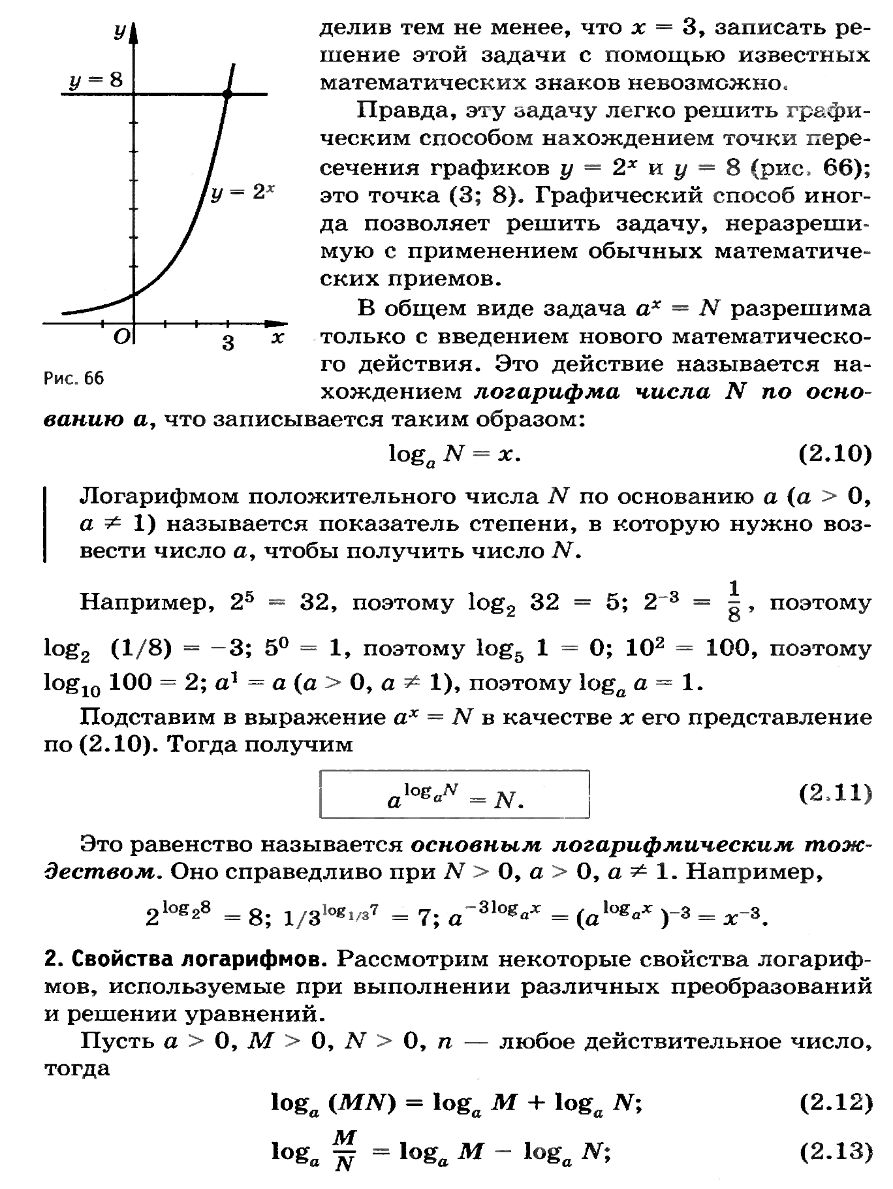
Тема: «Преобразование логарифмических выражений»